实时，分布式搜索分析引擎：
- 全文检索
- 结构化搜索
- 分析

基于Apache Lucene，一个全文检索引擎lib。
简化全文检索的难度，将复杂的Lucene隐藏再背后，并提供一组简易的RESTful接口。
容易上手，逐步熟悉使用高级特性。

Apache 2 license
github地址：https://github.com/elastic/elasticsearch

安装与启动

java版本要求（错误）
Elasticsearch requires at least Java 8 but your Java version from /usr/local/java/jdk/bin/java does not meet this requirement

使用JAVA_HOME环境变量来变更java版本

linux内核要求（警告）
java.lang.UnsupportedOperationException: seccomp unavailable: requires kernel 3.5+ with CONFIG_SECCOMP and CONFIG_SECCOMP_FILTER compiled in

安全配置

http基础验证
通过elasticsearch-http-basic进行配置
http://guoze.me/2015/05/28/elasticsearch-http-basic-authentication/

通过该插件进行配置有版本限制，最高只支持1.7.0版本的elasticsearch
并不支持2.x版本的elasticsearch。

elasticsearch中的插件，可通过./bin/elasticsearch-plugins进行安装

./bin/elasticsearch-plugins install 插件的github地址

用ngnix配置反向代理，以增加验证请求。

绑定公网ip
绑定非loopback与非lan的ip地址会执行bootstrap验证
[2017-11-26T17:39:22,197][INFO ][o.e.b.BootstrapChecks ] [0CRWUjG] bound or publishing to a non-loopback or non-link-local address, enforcing bootstrap checks

涉及到虚拟内存，文件句柄，进程数等配置信息

访问
curl 'http://localhost:9200/?pretty'

Talking to Elasticsearch
Java接口
RESTful 接口（使用http接口进行访问）
https://www.elastic.co/guide/en/elasticsearch/client/index.html
请求格式：
curl -X<VERB> '<PROTOCOL>://<HOST>:<PORT>/<PATH>?<QUERY_STRING>' -d '<BODY>'

返回HTTP状态码及JSON（content-type: application/json; charset=UTF-8）

Document Oriented
不需要将对象拆解成行列结构，而是直接存储整个文档／对象，并对对象进行索引操作，使得每个对象均和检索。
以JSON格式来存储数据。
数据在入库elasticsearch之前，需要先serialization／marshalling成json对象，官方所提供的客户端https://www.elastic.co/guide/en/elasticsearch/client/index.html，基本都支持此操作。

Finding you feet

完成一下例子，以熟悉elasticsearch的基本操作
- 包含multi value tages， numbers， full text
- 获取item完整信息
- 结构化查询：某属性的范围
- 全文检索，以及复杂的短语检索
- 高亮返回搜索结果
- 允许管理工具基于数据构建dashboards

Indexing Employee（Item） Documents
在对数据进行检索（index）之前，需要先完成对数据的索引（indexing）既存储，下面开始介绍如何将数据存入elasticsearch。
elasticsearch中的data scheme：
indices ，types，documents，fields

下面开始构建一个nsrecord目录：
- 每个document存储一个nsrecord记录，其中包含nsrecord的信息
- 每个document的类型为nsrecord
- 该类型存储在subdomain index下
- 该index存储在elasticsearch集群中

PUT /subdomain/nsrecord/1
{
name: www.baidu.com,
current: [当前dns解析记录]
history: [历史dns解析记录]
ipv4:[],
ipv6:[],
cname:[],
description:’’,
create_time:’’
}

Retrieving a Documents

GET /subdomain/nsrecord/www.qq.com
查询结果可通过返回的json中的_source属性获得

GET和POST都可以用于搜索
DELETE用于删除记录
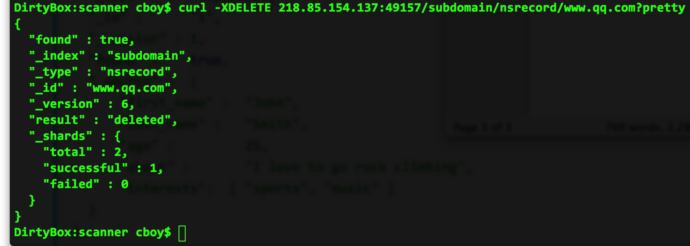

HEAD用于检查记录是否存在
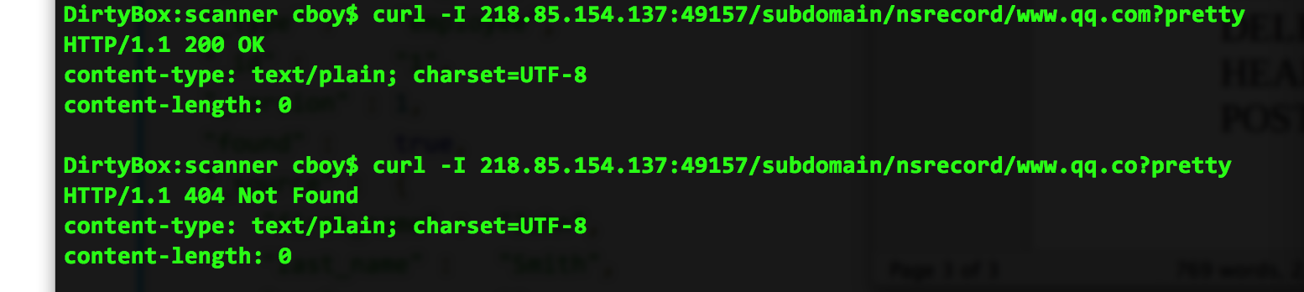

POST用于更新记录

Search Lite

GET /subdomain/nsrecord/_search
该请求用于检索subdomain下nsrecord类型top1000的记录
返回结果在json对象的hits属性中

搜索:
- querystring
简易，适合在命令行执行操作
GET /subdomain/nsrecord/_search?q=name:www.qq.com&pretty
- query DSL
复杂查询，适合在代码客户端中构造

Full-Text Search & Phrase Search
默认的e文分词器，会将包含分词字符的语句打散存储，以进行全文检索。
DLS中query属性下的match属性用于进行全文检索（返回相关程度_score）
DLS中query属性下的match_phrase属性，用于进行短语检索（全匹配）

Analytics

